[ПОЛОЖЕНИЕ  О КОНКУРСЕ «ПРОФСОЮЗНЫЙ АВАНГАРД» – 2022](https://www.solidarnost.org/special/Prize-Trade-Union-Vanguard/profsoyuznyy-avangard-2022/pravila-konkursa/)

*«Профсоюзный Авангард» - ежегодная профессиональная премия. Она учреждена газетой «Солидарность» для поощрения тех представителей российских профсоюзов, кто внес наибольший вклад в развитие профсоюзного движения страны в течение конкурсного года.*[*«Новация»*](https://www.solidarnost.org/special/Prize-Trade-Union-Vanguard/profsoyuznyy-avangard-2022/pravila-konkursa/#:~:text=%D0%BF%D1%80%D0%B5%D1%82%D0%B2%D0%BE%D1%80%D0%B5%D0%BD%D0%B8%D0%B5%20%D0%B2%20%D0%B4%D0%B5%D0%B9%D1%81%D1%82%D0%B2%D0%B8%D0%B5.-,%C2%AB%D0%9D%D0%BE%D0%B2%D0%B0%D1%86%D0%B8%D1%8F%C2%BB,-%2D%20%D0%B8%D1%81%D0%BF%D0%BE%D0%BB%D1%8C%D0%B7%D0%BE%D0%B2%D0%B0%D0%BD%D0%BD%D0%BE%D0%B5%20%D0%B2%20%D0%BF%D1%80%D0%BE%D1%84%D1%81%D0%BE%D1%8E%D0%B7%D0%BD%D0%BE%D0%B9) *- использованное в профсоюзной работе новшество. Это может быть эффективное мотивирование членства, способы выстраивания отношений с работодателем, создание новых пособий по профсоюзной работе, стратегия защиты членов профсоюза в различных ситуациях (вплоть до суда) и т.д.*

ППО «МОУ детский сад № 19»

Председатель: Дадаев

Вадим Алиевич

**Профсоюзный информационный «WEB-Стенд»**

**Как возникла идея**…

В очередной раз разместив распечатанную информацию от профсоюза, я обратил внимание на то, что коллектив организации с головой, погруженный в свою деятельность, не обращал внимание на профсоюзный стенд. И не удивительно, по мимо выполнения основной деятельности их внимание также было сосредоточено на взаимодействии с внешним миром, общении с коллегами и родными посредством **мессенджеров.**

На сегодняшний день огромное количество людей организует свою жизнь по средством мобильных устройств и область их применения огромна. Мы заказываем продукты из магазинов, записываемся к врачам, ведём общение с учителями и воспитателями своих детей, состоим в различных социальных сообществах, оплачиваем счета и контролируем свои финансы и т.д. И я задумался так почему не организовать информирование членов профсоюза в web - среде, там где возможно объединить множество источников не занимаясь расклейкой и распечаткой, но посредством чего?

**Основная задача новации…**

Итак, первое - информация от профсоюза из разных источников должна быть в одном месте, второе – она должна быть доступна с любого устройства на любой операционной системе, третье – она должна быть доступна «на лету» т.е. доступ к ней должен быть максимально прост.

**Как реализовать идею…**

## Я начал искать информацию в сети и т.к. немного знаком с программированием, стал искать необходимый мне язык с лёгким порогом входа и по ходу этих поисков я закопался в дебрях синтаксиса, функций, циклов и т.д.

## Да это увлекательно и на сегодняшний день я продолжаю учить языки, но результат был нужен мне «вчера» 😉 и я пошёл в сторону [кроссплатформенных](https://ru.wikipedia.org/wiki/%D0%9A%D1%80%D0%BE%D1%81%D1%81%D0%BF%D0%BB%D0%B0%D1%82%D1%84%D0%BE%D1%80%D0%BC%D0%B5%D0%BD%D0%BD%D0%BE%D1%81%D1%82%D1%8C) приложений. Что сказать это великолепно, но я подумал, что, если другой председатель первички захочет сделать для своей организации также ему придется учить [Flutter](https://ru.wikipedia.org/wiki/Flutter)!

## Это не было выходом из ситуации и тогда мне попался на глаза [Adalo](https://www.adalo.com/). Что сказать, это было просто, это было быстро и красиво, я буквально за вечер на одном шаблоне сделал [web-приложение](https://previewer.adalo.com/31e5739c-e408-4a87-8b0b-8f4f006538d8) со встроенным чатом.

## 

## Но меня смущало, что web-интерфейс сайта в котором создавался макет был англоязычным и я продолжил поиски. Откровением для меня стало то, что ответ был всегда под рукой, и это [Google сайты](https://sites.google.com/).

## 

## Доступность платформы…

## Служба Google Sites предоставляет возможность бесплатного [создания сайтов](https://support.google.com/a/users/answer/9314941?hl=ru) на бесплатном хостинге. Ни за что платить не нужно. Всё на русском языке. Google Sites понятны и дружелюбны для новичков, если у вас совсем нет опыта программирования, это шанс... На свой сайт можно загрузить любой текст, таблицу, презентацию или форму опроса используя Google Docs, видеоролики из YouTube, можете разместить календарь и карты, а также использовать большое количество готовых гаджетов. А в нашем случае это не только добавление своего материала, но и объединение ссылок на страницы из разных источников. И это действительно может сделать каждый.

## Что получаем…

**Когда вы создаете новый сайт, он автоматически сохраняется на Диске в виде отдельного файла. Вы можете работать над сайтом вместе с коллегами и видеть изменения в режиме реального времени. Сайт можно сделать доступным для всех или разрешить доступ к нему только определенным людям, они адаптируются к экранам любого размера, поэтому их можно просматривать как на десктопе и планшетах, так и на смартфонах.**

**Вот пример созданного сайта** [**ППО «МОУ детский сад № 19»**](https://sites.google.com/view/mou-ds19) **буквально за 10ть минут.**

[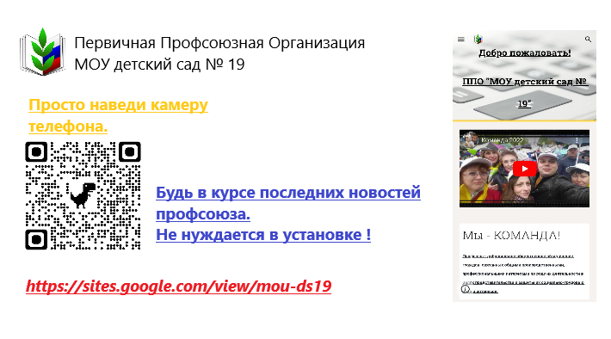](https://sites.google.com/view/mou-ds19)

Осталось лишь получить QR-код созданного сайта, для того чтобы пользователи могли сканировать его камерой телефона. И в этом нам поможет Chrome.

## Как создать QR-код для страницы в Chrome

1. Запустите Chrome.
2. Откройте любую страницу, для которой вы хотите создать QR-код в браузере.
3. Кликните правой кнопкой мыши по любому месту (кроме ссылок) на странице и из меню выберите создать **QR-код для этой страницы**.
4. 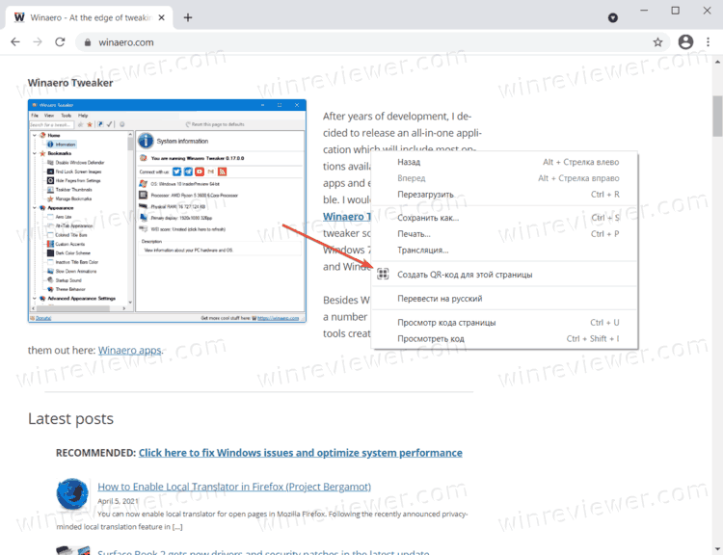
5. На экране появится небольшое окно с QR-кодом внутри и фирменным динозавриком Chrome из встроенной в браузер игры.

Готово. Вы можете отсканировать созданный QR-код или скачать его, чтобы с кем-то поделиться. Для этого нажмите на кнопку *Скачать*.

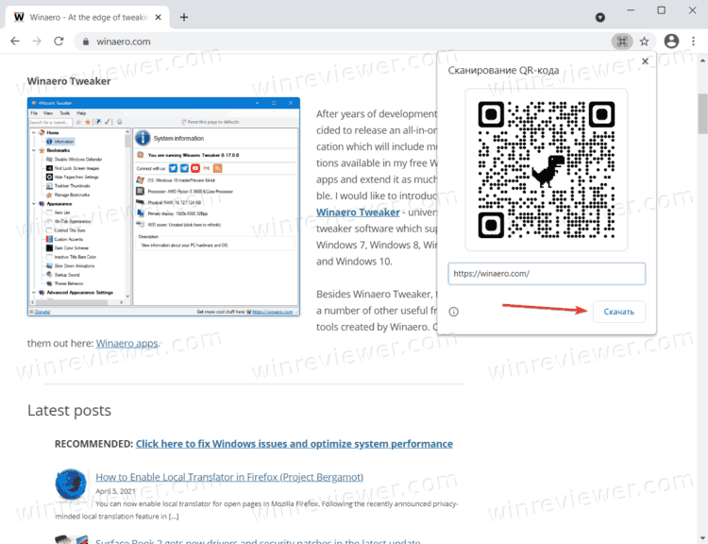

Имейте ввиду, что при правом клике мышью по изображению, браузер предложит создать QR-код для выбранного изображения.

Так в чем основной смысл новации, в первую очередь это доступность, и скорость обменом информацией, простота в подаче как для конечного пользователя, так и для оператора сайта.

По мимо основного профсоюзного стенда в нашей организации, рядом находиться табличка с предложением навести камеру на QR-код и сотрудники получают доступ к полной информации из первоисточника, а сохранив ссылку в виде ярлыка[1] у себя на главном экране телефона получают полноценное web-приложение доступное в любой момент.

На встречах с другими председателями в начале я видел их скептичное отношение к этому мероприятию, но открыв сайты в браузере они успокаивались, все оформление сводилось к обычному перетаскиванию блоков. Я же в процессе общения со своими коллегами (председателями первичек) в дружественной обстановке осознал значимость таких встреч, где мы можем делиться своим опытом друг с другом.

1. Запускаем браузер. ...Открываем интернет-страницу, на которую будет ссылаться ярлык с рабочего стола планшета. ...

   Нажимаем на три точки в правом верхнем углу и выбираем пункт «Добавить на главный экран»